Муниципальное дошкольное образовательное учреждение детский сад № 3 «Ивушка» ЯМР

Проект по театральной деятельности в средней группе «Театр и дети»
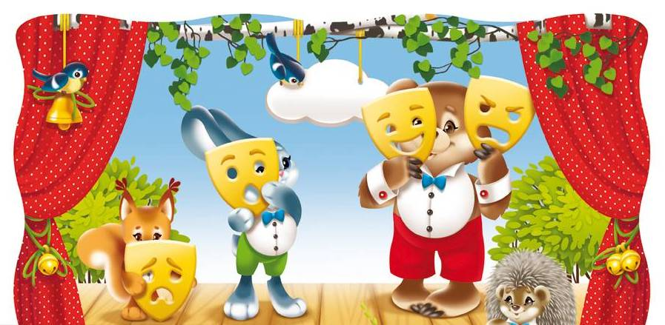

Выполнили воспитатели средней группы «Лучики»
Миронова Екатерина Владимировна и Оралова Марина Евгеньевна

пос. Ивняки
2021 г.
Театр – это волшебный мир.
Он дает уроки красоты, морали
и нравственности.
А чем они богаче, тем успешнее
идет развитие духовного мира
детей... ”
(Б. М. Теплов)
Актуальность проекта:
Театральная деятельность - это самый распространенный вид детского творчества. Она близка и понятна ребёнку, глубоко лежит в его природе и находит свое отражение стихийно, потому что связана с игрой. Занятия театрализованной деятельностью помогают развить интересы и способности ребенка, способствуют общему развитию; проявлению любознательности, усвоению новой информации и новых способов действия, развитию ассоциативного мышления. У ребенка развивается умение комбинировать образы, интуиция, смекалка и изобретательность, способность к импровизации. Занятия театральной деятельностью и частые выступления на сцене перед зрителями способствуют реализации творческих сил и духовных потребностей ребенка, раскрепощению и повышению самооценки, и, в итоге - раскрытию творческого потенциала ребенка.
Участники проекта: воспитатели и дети средней группы «Лучики», родители воспитанников.
Тип проекта: творческий; краткосрочный
Срок реализации проекта: 29 марта – 02 апреля 2021 г.
Проблема:
- Поверхностное отношение родителей и детей к театру и театральной деятельности.
- Несформированные умения детей в «актёрском мастерстве».
- Поверхностные знания детей о разных видах театра.
Цель проекта:
Развитие творческих способностей детей среднего дошкольного возраста посредством театрализованной деятельности.
Задачи:
- создать условия для развития творческой активности детей в театрализованной деятельности;
- приобщать к театральной культуре (знакомить с театром, театральными жанрами, разными видами театров);
- совершенствовать артистические навыки участников проекта;
- развивать эмоциональную сферу детей посредством театрализованной деятельности;
- обеспечивать взаимосвязь театрализованной деятельности с другими видами деятельности в едином образовательном процессе;
- создать условия для самостоятельной театрализованной деятельности;
Сфера использования проекта: все образовательные области, самостоятельная деятельность детей, совместная деятельность детей, родителей и педагогов, домашний досуг.
Ожидаемый результат:
- повышение творческого потенциала воспитанников;
- пробуждение интереса детей и родителей к театру;
- получение детьми первичных навыков в области театрального искусства, использовании мимики, жестов, интонационной выразительности;
- включение театрализованной деятельности в единый образовательный процесс;
- повышение самооценки участников проекта;
Работа с родителями:
- Консультация «Развитие детей в театральной деятельности»;
- Беседы с родителями;
- Помощь в изготовление театральных реквизитов.
Этапы проекта:
1. Подготовительный этап
- Сбор литературы
- Беседы с детьми
- Составление плана работы
- Изготовление атрибутов
- Разработка рекомендаций для родителей
- Подбор наглядной информации
- Основной этап
Дата | Мероприятие
29.03. | Беседы «Что такое театр», «Кто придумал театр»
30.03. | Чтение сценария спектакля «Колобок» и «Теремок», распределение ролей  НОД Пластилинография «Клоун»
31.03. | Беседа: «Виды и жанры театра»  Раскрашивание театральных масок  Артикуляционная гимнастика
01.04. | С/р игра «Театр»  Постановка сказок «Теремок» и «Колобок» перед воспитанниками младших групп
02.04. | - Беседа-диалог «Как вести себя в театре»  - Рассматривание картинок с разными видами театров (оперный, балетный и т.д.)  Выставка «Наш театр!» в холе МДОУ №3 «Ивушка» ЯМР

- Заключительный этап
Постановка сказок «Теремок» и «Колобок» перед воспитанниками младших групп и выставка «Наш театр!» в холе МДОУ №3 «Ивушка» ЯМР.

Список использованной литературы
            - Калинина Г. Давайте устроим театр! Домашний театр как средство воспитания. – М.: Лепта-Книга, 2007.
            - Гончарова О.В. и др. Театральная палитра: Программа художественно-эстетического воспитания. – М.: ТЦ Сфера,2010.
            - Чурилова Э. Т. Методика и организация театральной деятельности дошкольников и младших школьников. — М., 2001
            - Петрова Т.И., Сергеева Е.Л., Петрова Е.С. Театрализованные игры в детском саду. - М.: Школьная пресса, 2000.
            - Толченов О.А. Сценарии игровых и театрализованных представлений для детей разного возраста: Нескучалия. - М.:ВЛАДОС, 2001.
            - Лебедев Ю.А. и др. Сказка как источник творчества детей /Пособие для педагогов дошкольных учреждений/. - М.: ВЛАДОС, 2001.
            - Березкин В. И. Искусство оформления спектакля. — М. 1986.
            - Побединская Л. А. Праздник для детей. — М., 2000.
            - Маханева М.Д. Театрализованные занятия в детском саду. - М.: ТЦ Сфера, 2001.
            - Рымалов Э. Бумажный кукольный театр. - М.: Мнемозина, 1995.

Цикл бесед о театре с дошкольниками.
Цель: Познакомить дошкольников с миром театра, со спецификой правил поведения в театре, стимулировать их интерес к театральному искусству.
Беседа 1 «Что такое театр?»
Воспитатель: Знаете ли вы, что такое спектакль? Что значит «театральное искусство»? Кто такие авторы? Какие представления в театре бывают? Какие там декорации? Освещение? Превращения? Слушайте ,сейчас я вам объясню все по порядку.(Выставляю фотографию Большого театра).Вот стоит дом. Снаружи как будто ничего особенного .Ну ,дом как дом, только понарядней других ,да окон в нем меньше, чем дверей. Вошли и увидели окошечко с надписью «Касса».Здесь покупают билеты.(Муз. руководитель подходит к столу, оформленному в виде кассы)».Дайте нам ,пожалуйста ,билеты, - говорите вы кассиру,- на сегодняшний спектакль». «Пожалуйста»,-отвечает он вам и отрывает билеты, на которых напечатано название театра, номер ряда ,и места ,где вам нужно сидеть. Вы платите деньги. Получаете билет и идете смотреть представление.
У театрального служащего ,капельдинера, вы покупаете программку. Программка – это такой листок, на котором написано все, что вам интересно узнать о представлении до его начала: какие актеры играют, как называется пьеса, кто ее сочинил и другое.
Очень интересный сегодня спектакль! Давайте-ка рассмотрим сегодняшнюю программку. Ба! Да это же Петрушкин театр, в котором дают сказку «Ай да репа!».
Давайте купим билеты на спектакль .Кто будет у нас кассиром? Дети «покупают» билеты и рассаживаются смотреть любую сказку, подготовленную музыкальным руководителем.
Беседа 2 «Кто придумал театр?»
Воспитатель: Театр существовал уже у древних греков. Им первым пришла в голову мысль представить сказание о своих богов и героях в живых лицах. Они поняли, как прекрасно ,поучительно и занято может быть театральное зрелище, где вместо сказочника выступает перед слушателями те самые люди, о которых рассказывают в сказке. Ведь мы гораздо больше верим тому, что происходит у нас в глазах, чем тому, о чем нам только рассказывают. Греки открыли способы хорошо представлять в театре, как серьезные сочинения – трагедии, так и смешные – комедии. Когда актеры изображали разных людей, богов, зверей – публика очень часто награждала их хлопаньем в ладоши – аплодисментами.
В древности актеры играли на улице. Почти все население города присутствовало на спектакле. Чтобы актеров было хорошо видно, они надевали большие маски ,гораздо больше их голов. А чтобы публике было хорошо слышно, в рот маски вставляли рупор, называющей персоной.
От греческого театра мы позаимствовали многие названия для нашего театра начиная с самого слова «театр», которое по – гречески произносится «театрон» и означает «зрелище».
Давайте и мы сейчас наденем эти маски и превратимся в разных зверей.
А теперь скажите мне ,какого зверя называют царем всех зверей?
Правильно – льва. Игра называется «Звери ,берегитесь льва!»
Игра по типу «Ловишки».Лев в середине круга, звери под музыку движутся подскоками ,затем ритмично хлопают и говорят: «Раз, два, три, ну, скорее нас лови!» и разбегаются . «Лев» ловит. Пойманный встает на его место, и так далее.

Конспект беседы с детьми среднего дошкольного возраста «Виды и жанры театра»
Цель: познакомить детей с разновидностями театра (кукольный, теневой, оперы и балета и т. д.).
Материалы и оборудование: интерактивная доска, презентация «Виды и жанры театра», куклы перчаточного, пальчикового, теневого театров, куклы – марионетки, фланелеграф и куклы для него.
Ход беседы:
Воспитатель: Скажите, как вы проводите свой выходной день? Куда можно сходить с родителями, бабушками, дедушками в выходной день?
(Ответы детей)
Воспитатель: Я вам покажу места, где можно провести выходной день. Посмотрите на презентацию. Вы узнаете о том, какие же бывают виды и жанры театра. (Слайд 1)
Воспитатель: Театры бывают различного назначения.
В театре оперы и балета в балетных постановках танцоры и балерины под музыку рассказывают историю при помощи красивых движений, то есть, языком танца. (Слайд 2)
В опере актёры не разговаривают на сцене, а обо всём поют. (Слайд 3)
В драматическом театре показывают спектакли весёлые и грустные. (Слайд 4)
В уличном театре актеры выходят на площадь и показывают представление. Зрителями могут быть все прохожие. (Слайд 5)
Воспитатель: Ребята, как вы думаете, как называется этот вид театра? (Слайд 6)
(Ответы детей)
Воспитатель: Верно. Это театр с участием дрессированных животных. Они тоже выступают на сцене и играют свою роль.
Воспитатель: В театре же юного зрителя проходят постановки для детей. Загримированные актёры на сцене исполняют роли персонажей в сказках или различных историях. (Слайд 7)
Воспитатель: А это что за театр?
(Ответы детей)
Воспитатель: Верно. Это кукольный театр, в котором вы не раз были с родителями, бабушками, дедушками. И в наш детский сад приезжал такой театр. В кукольных спектаклях актеры управляют куклами и озвучивают их своими голосами. (Слайд 8)
Кукольный театр, ребята, бывает трех видов: верховых, низовых и средних кукол. Давайте посмотрим на картинки.
Театр верховых кукол (перчаточных, и кукол иных конструкций, управляемых снизу. Актёры-кукловоды в театрах этого типа обычно скрыты от зрителей ширмой. (Слайд 9)
Одной из разновидностью этого театра является пальчиковый. Куклы, надевающиеся на палец - самые маленькие артисты кукольных театров. Это куклы, сшитые из ткани, склеенные из бумаги, связанные из шерстяных ниток. Играть можно за ширмой или при непосредственном контакте. (Слайд 10)
Театр низовых кукол (кукол-марионеток, управляемых сверху кукловодом на виду у зрителей с помощью ниток, прутов или проволоками. Марионетка находится рядом с кукловодом, на полу, и приводится в движение с помощью ваги. Вага – это крестовина, к которой на нитях крепятся куклы. (Слайд 11).
(Демонстрирует куклу-марионетку)
Театр кукол срединных (не верховых и не низовых) кукол, управляемых на уровне актёров-кукловодов. К числу срединных кукол относятся, в частности, куклы Театра теней. Тут необходим экран из полупрозрачной бумаги или белой тонкой ткани прикрепленной на рамку, выразительно вырезанные черные плоскостные персонажи и яркий источник света за ним, благодаря которому персонажи отбрасывают тени на экран. Очень интересные изображения получаются при помощи пальцев рук. Например, можно сделать гуся, зайца, лающую собаку и др. или прикрепить фигурки к палочкам. (Слайд 12). Вот посмотрите на кукол для театра теней, все персонажи вырезаны из черной бумаги, прикреплены на специальные палочки.
(Демонстрация кукол из теневого театра)
Воспитатель: Театр на фланелеграфе. (слайд 13) Фланелеграф предназначен специально для того, чтобы дети не только слушали сказку, но и видели её героев. Рассказывая сказку, героев выкладывают на фланелеграфе в том порядке, в каком они появляются. Таким же образом, можно использовать магнитную доску и магнитные фигурки - героев сказок. Такой театр есть в каждой группе нашего детского сада. (Демонстрация фланелеграфа с куклами)
Воспитатель: А теперь, ребята, давайте вспомним с какими видами театра мы сегодня познакомились.
В каком театре актеры только поют? (в оперном).
Как называется спектакль, в котором артисты танцуют? (балет)
В каком театре вы чаще бываете? (в кукольном).
Как называется театр, где актеры-кукловоды скрыты ширмой и кукол одевают на руку или пальцы (театр верховых кукол).
А театр где кукловод управляет куклами на ниточках и что это за куклы? (театр низовых кукол, куклы-марионетки).
Для какого театра нужны куклы, вырезанные из темной бумаги? (теневой театр).
Какой театр, где герои сказок крепятся на доске? Этот театр есть в каждой группе детского сада (театр на фланелеграфе).
Молодцы ребята, запомнили все виды театра.

Сценарий сказки «Колобок»

Действующие лица:
Ведущий
Колобок
Дед
Баба
Заяц
Ёж
Медведь
Лиса
Ведущий.
Все девчонки и мальчишки,
Знаем, очень любят книжки,
Любят сказки, любят песни…
А чтоб было интересней.
Сказки старые покажем,
Но в стихах мы их расскажем,
Звонких песен Колобка
Не слыхали вы пока?
Вы расселись? В добрый час!
Начинаем наш рассказ…
(на лавкесидят Дед и Баба)
Ведущий.
Жил старик со своей старушкой
В маленькой лесной избушке.
Попросил однажды Дед:
Дед.
Испеки-ка на обед
Колобок румяный, вкусный!
Раньше ты пекла искусно.
*звучит музыка
(Баба готовит колобок (имитирует движения рук процесс замешивания теста, лепки формы колобка)
Ведущий.
По сусеку помела
Крылышком старушка.
Горсти две муки нашла-
Больше-то не нужно.
Соль добавила, песок,
Ложки две сметаны.
Славный вышел Колобок.
Пышный и румяный.
(Появляется Колобок)
Баба.
Погоди-ка, Дед, чуток.
Пусть остынет Колобок!
(Колобок прячется за занавес)
Ведущий.
Непоседе-Колобку
Стыть бы на окошке,
Но решил он: «Убегу,
Разомнусь немножко! »
*звучит музыка. Колобок бежит по лесу.
Ведущий.
Прыг с окошка – и в лесок
Покатился Колобок.
Мимо ёлок и берез,
Мимо бабочек, стрекоз
И цветочков разных:
Желтых, синих, красных.
Видит в небе синеву
И зелёную траву,
В небе солнце красно.
Всё вокруг прекрасно!
(Навстречу Колобку выходит Заяц)
Вдруг наш шалунишка
Повстречал Зайчишку.
Заяц. (важно)
Я полакомлюсь тобой,
Я с утра не кушал.
Колобок.
Что ты! Погоди, Косой!
Песенку послушай!
*поёт песенку
Колобок я, непоседа,
Испекли меня для Деда,
На сметанке я мешен,
На окошке я стужен.
Я ушел от стариков,
Прыг с окна – и был таков!
Велика зайчишке честь:
Колобок румяный съесть!
(Заяц зачарованно слушает песенку, а Колобок убегает по лесу. Вдруг на его пути появляется колючий ёж.)
Ведущий.
Прикатился по дороге
Ёжу серому под ноги.
Облизнулся колкий бок,
В колобках он знает толк…
Ёж. (обрадованно)
Как ты кстати Колобок!
Я голодный очень.
Съем-ка я тебя, дружок, -
Буду сыт до ночи.
Колобок.
Что ты, что ты, серый Ёж!
Ты меня не кушай!
Сядь-ка лучше на пенек
Песенку послушай.
*поёт песенку
Колобок я, непоседа,
Испекли меня для Деда,
На сметанке я мешен,
На окошке я стужен.
Я ушел от стариков,
Прыг с окна – и был таков!
Обманул Зайчишку славно,
От тебя уйду подавно!
(С последними словами Колобок пробегает мимо Ёжа дальше в лес. И тут ему навстречу выходит Медведь)
Ведущий.
Вдруг навстречу сам Потапыч.
Зарычал он, поднял лапу.
Медведь.
Подойди-ка, Колобок!
Я перекушу чуток!
Колобок.
Что ты, что ты, Косолапый!
Опусти ты свою лапу.
Лучше песенку мою
Ты послушай – я спою.
*Поёт песенку.
Колобок я, непоседа,
Испекли меня для Деда,
На сметанке я мешен,
На окошке я стужен.
Я ушел от стариков,
Прыг с окна – и был таков!
Убежал от зайца я
И от злого Ёжика.
И, Топтыгин, от тебя
Мне уйти недолго!
(Колобок бежит по лесу. Крадучись, выходит Лиса, садится на пенек)
Ведущий.
Покатился кувырком
Через рощу прямиком…
Долго ль, коротко ль катился,
На опушке очутился.
Как беде тут не случится
Коли хитрая Лисица
На опушке той сидела,
Рыжий хвост на солнце грела.
(Лиса встает, идет к Колобку)
Увидала колобка
И к нему издалека
Двинулась навстречу
С ласковою речью.
Лиса (льстиво) .
Как пригож ты, Колобок!
Как румян да весел!
Говорят, что ты, дружок,
Знаешь много песен…
Колобок (поет) .
Колобок я, непоседа,
Испекли меня для Деда,
На сметанке я мешен,
На окошке я стужен.
Я ушел от стариков,
Прыг с окна – и был таков!
От Медведя я ушел
И от Ежа с Зайцем,
И Лисе за Колобком
Тоже не угнаться!
Ведущий.
Лобок ей песню спел,
Укатиться прочь хотел,
Но надумала Лисица
Глуховатой притвориться.
Лиса (лукаво) .
Глуховата, я чуток…
Ближе подойди, дружок.
Сядь ко мне ты на носок,
Громче спой ещё разок.
Колобок (поёт громче) .
Колобок я, непоседа,
Испекли меня для Деда,
На сметанке я мешен,
На окошке я стужен.
Я ушел от стариков,
Прыг с окна – и был таков!
От Медведя я ушел
И от Ежа с Зайцем,
И Лисе за Колобком
Тоже не угнаться!
Ведущий.
Ту же песню Колобок
Громче спел ещё разок.
Но хитрющая плутовка
Снова притворилась ловко…
Лиса (ласково) .
Ах, поёшь ты так чудесно!
Не расслышала я песню…
Сядь ко мне на язычок
И в последний спой разок!
(Лиса уводит Колобка за ширму)
Ведущий.
Простодушный Колобок
Прыг Лисе на язычок…
Глупый! Разве ж это дело!
А Лисица – гам! – и съела…
Чтобы Лисам хитрым, злым
Не попасться в сети
В лес ходить нельзя одним
Дорогие дети!

Сценарий сказки «Теремок»
Действующие лица:Сказочница,
мышка-норушка,
лягушка-квакушка,
зайчик-попрыгайчик,
лисичка-сестричка,
Волчок-серый бочок,
медведь.
Сказочница:
Стоит в поле теремок, теремок,
Он не низок, не высок, не высок.
Вот по полю, полю Мышка бежит,
У дверей остановилась и пищит.
(На поляну выходит мышка с узелком и останавливается перед теремком).
Мышка (стучит):
Кто, кто в теремочке живет,
Кто, кто в невысоком живет?
(Мышка оглядывается по сторонам. Никто не отвечает. Входит в теремок и выглядывает из окошка).
Мышка:
Вот так чудо теремок,
Он не низок, не высок.
Буду жить в нем и работать,
В гости звать к себе кого-то.
Сказочница:
Стоит в поле теремок, теремок,
Он не низок, не высок, не высок.
Вот по полю Лягушка бежит,

У дверей остановилась и стучит.
Лягушка:
Кто, кто в теремочке живет?
Кто, кто в невысоком живет?
(Из окна выглядывает Мышка).
Мышка:
Мышка здесь живет норушка!
А ты кто?
Лягушка:
А я – лягушка-квакушка.
Пусти меня к себе жить.
Мышка:
Для тебя найдется место,
Веселее жить вдвоем.
Вот сейчас замесим тесто,
А потом чайку попьем!
Сказочница:
Стоит в поле теремок, теремок,
Он не низок, не высок, не высок.
Вот по полю, полю Зайчик бежит,
У дверей остановился и стучит.
Заяц:
Кто, кто в теремочке живет?
Кто, кто в невысоком живет?
(Из окна выглядывает Мышка).
Мышка:
Я Мышка-норушка.
(Из окна выглядывает Лягушка).
Лягушка:
Я Лягушка-квакушка.
А ты кто?
Зайчик:
Я - Зайка-побегайка.
Мышка и лягушка (хором):
Так и быть, пожалуй в дом,
Веселее жить втроем.
(Зайчик заходит в дом. Мышка и Лягушка исчезают в окне. На поляну выходит Лиса с узелком и направляется к теремку).
Сказочница:
Живут звери в домочке-теремочке,
Горя не знают!
Сидят у двора чай попивают, да беседы ведут!
Вот по полю, полю Лисонька бежит,
У дверей остановилась и стучит.
Лиса:
Кто, кто в теремочке живет?
Кто, кто в невысоком живет?
(Из окна выглядывает Мышка).
Мышка:
Я Мышка-норушка.
(Из окна выглядывает Лягушка).
Лягушка:
Я Лягушка-квакушка.
(Из окна выглядывает Заяц).
Заяц:
Я Зайка-побегайка.
А ты кто?
Лиса:
А я Лиса- всему лесу краса!
Знают все меня в лесу!
Сказочница: Лиса заходит в домик.
Лиса: Ах, какой прекрасный дом!
Поселится можно в нем?
Обижать я вас не буду
Кореньев, ягод вам добуду!
Рыбы в речке наловлю…
Можно с вами поживу?
Зайчик:
Место думаем найдется!
Мышка:
Заходи, кума, смелее,
Вот как раз готов обед.
Лягушка:
Вместе будет веселее!
Сказочница:
Стоит в поле теремок, теремок,
Он не низок, не высок, не высок.
Вот по полю, полю Волчок бежит,
У дверей остановился и стучит.
Волк:
Кто, кто в теремочке живет?
Кто, кто в невысоком живет?
(Из окна выглядывает Мышка).
Мышка:
Я Мышка-норушка.
(Из окна выглядывает Лягушка).
Лягушка:
Я Лягушка-квакушка.
(Из окна выглядывает Заяц).
Заяц:
Я Зайчик-побегайчик.
(Из окна выглядывает Лиса).
Лиса:
Я Лиса – всему лесу краса.
Все (вместе):
А ты кто?
Волк:
Я Волчок-серый бочок.
Зайчик:
Ладно, Серый, заходи,
Только не кусайся!
Лягушка:
Сразу выгоним, учти,
Коль обидишь Зайца!
(Волк заходит в дом. Все прячутся).
Волк: Я не страшный и не злой,
Я замерзший и больной!
Отогреюсь, полечусь…
Вам в хозяйстве пригожусь
Сказочница:
Тесновато вшестером.
Так случилось: в теремочке
Нет пустого уголочка.
В тесноте, да не в обиде
Все живут, беды не видя.
(На поляну выходит Медведь с узелком и направляется к теремку).
Сказочница:
Стоит в поле теремок, теремок,
Он не низок, не высок, не высок.
Вот по полю, полю Мишка бежит,
У дверей остановился и стучит.
Медведь:
Кто, кто в теремочке живет?
Кто, кто в невысоком живет?
(Из окна выглядывает Мышка).
Мышка:
Я Мышка-норушка.
(Из окна выглядывает Лягушка).
Лягушка:
Я Лягушка-квакушка.
(Из окна выглядывает Заяц).
Заяц:
Я Зайчик-побегайчик.
(Из окна выглядывает Лиса).
Лиса:
Я Лиса – всему лесу краса.
Волк:
Я Волчок-серый бочок.
Все (вместе):
А ты кто?
Медведь:
А я – из лесу медведь,
Буду с вами песни петь.
Меду дам я вам, друзья,
Если впустите меня.
Негде Мишеньке поспать!
Пень теперь моя кровать!
Все (хором):
Нет, Медведь, не надо!
Медведь: (обиженно):
Зря вы так. Я пригожусь!
Мышка:
Больно ты огромен.
Медведь:
Да не бойтесь, помещусь.
Я в запросах скромен.
(Медведь лезет в теремок. Дом начинает шататься и звери разбегаются от страха, теремок накренился).
Медведь (с чувством вины):
Что я братцы натворил?
Куда ж вы, кудааа!
Мышка:
Ладно, ты не плачь, дружок,
Построим новый теремок!
Сказочница:
Все зверята подружились.
Вот как в сказке получилось.
Ни страшен ни дождь, ни ветер, ни снег друзьям.
Живут- не тужат!
Друг с другом дружат!
Нас в гости ждут и танцы ведут!
Затем исполняют танец «Звериная пляска»
Сказочница: Тут и сказочке конец,
А кто слушал — молодец!

Консультация для родителей
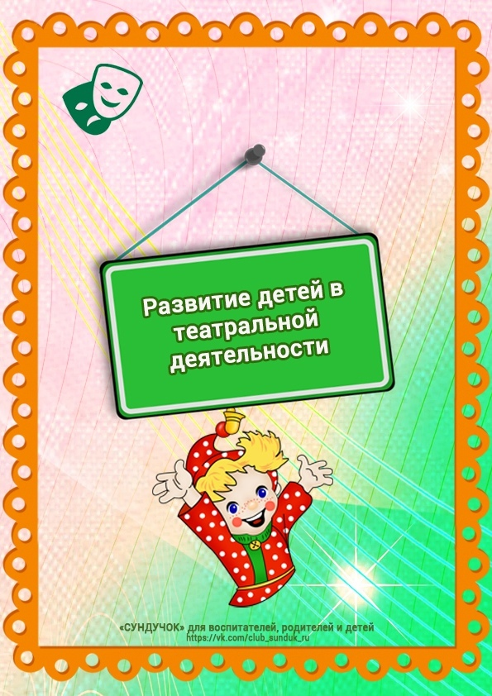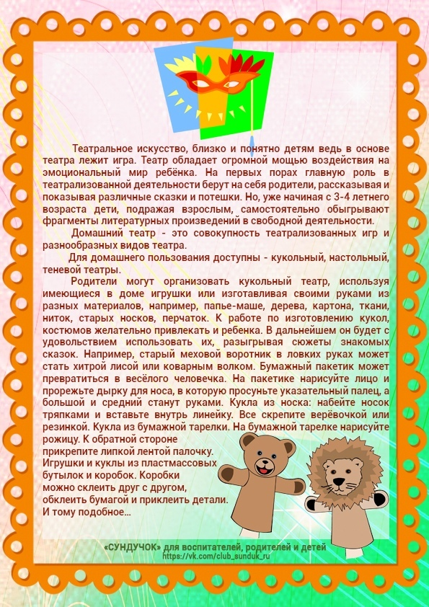
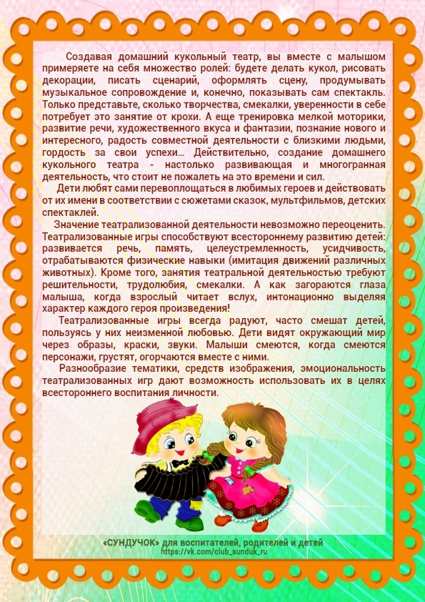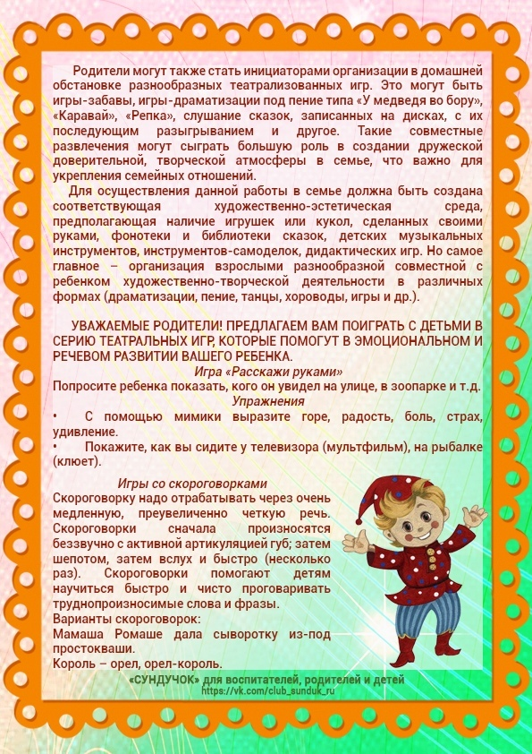
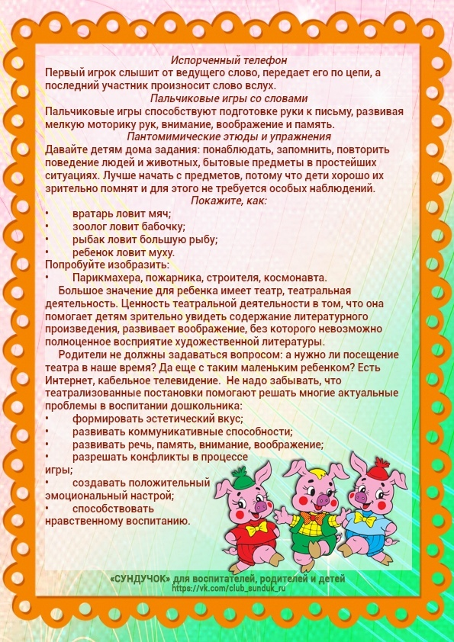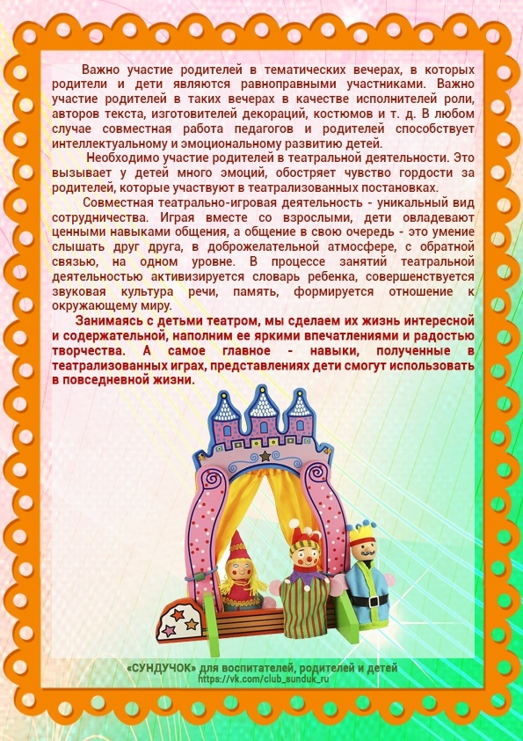
Раскрашивание театральных масок
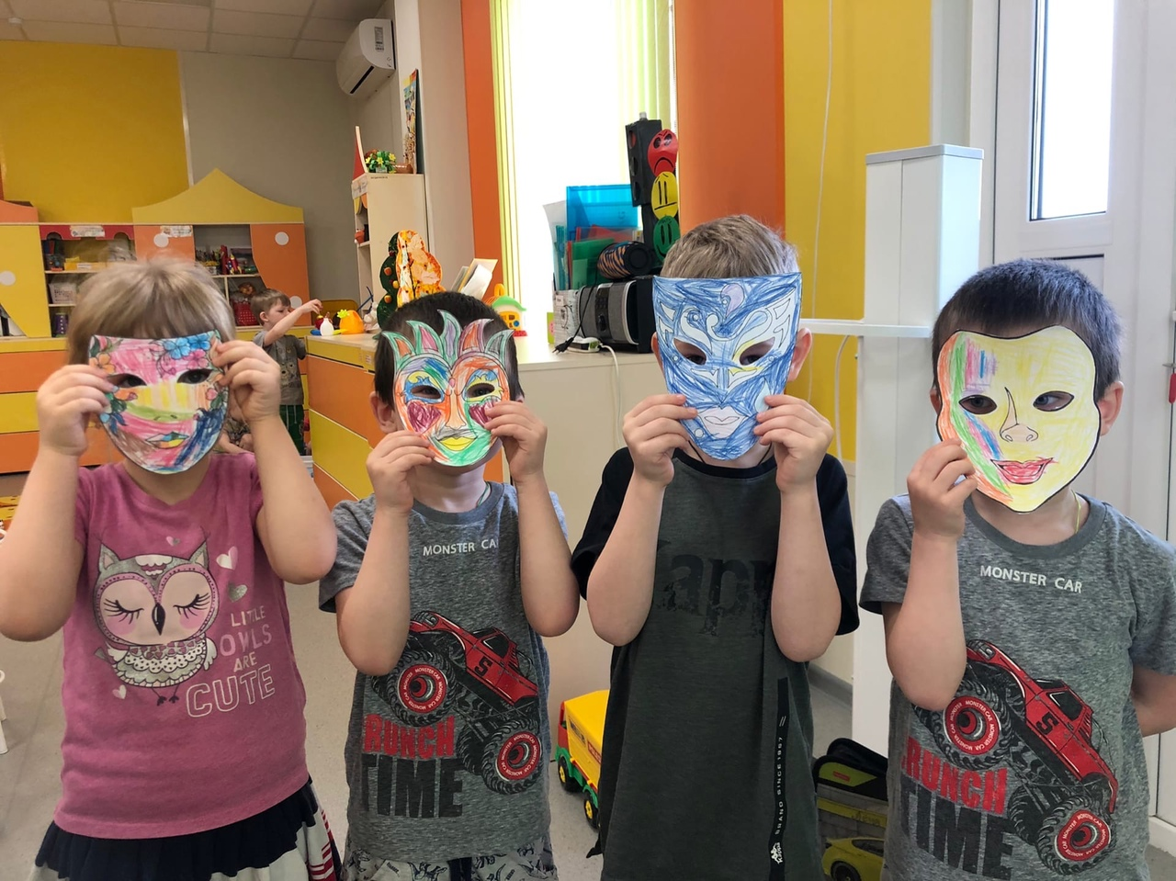
Постановка сказок «Теремок» и «Колобок»
